
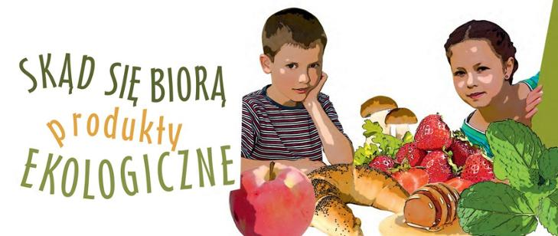

Formularz zgłoszeniowy
do udziału w programie edukacyjnym
„Skąd się biorą produkty ekologiczne”
w roku szkolnym 2024/2025

Lp. | Nazwa i adres szkoły/ e- mail | Imię i nazwisko koordynatora/e-mail | Liczba dzieci, które będą uczestniczyć  w programie | Ogólna liczba dzieci  w przedszkolu/oddziale

Wyrażam zgodę na realizację programu edukacyjnego pt. "Skąd się biorą produkty ekologiczne" w roku szkolnym 2024/2025 i zapoznałem/am się z Ogólną Klauzulą Informacyjną dotyczącą przetwarzania danych osobowych.

……………………………………………………. ………………………………………………………………..
(Miejscowość, data) (Podpis i pieczęć dyrektora placówki)

